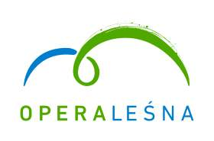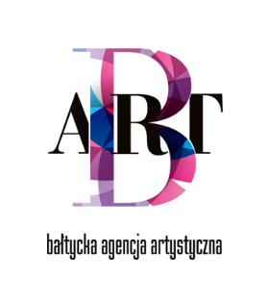

Sopot, dnia 5 kwietnia 2017 r.

INFORMACJA Z OTWARCIA OFERT

Komisja powołana decyzja Kierownika Zamawiającego w składzie:

Przewodnicząca: Beata Majka
Członek: Katarzyna Sadecka-Matejko
Sekretarz komisji: Beata Ciołek

dokonała w dniu 5 kwietnia 2017 r. o godzinie 12:30 w siedzibie Zamawiającego, Bałtyckiej Agencji Artystycznej BART przy ul. Kościuszki 61 w Sopocie, komisyjnego otwarcia ofert złożonych w procedurze o udzielenie zamówienia, prowadzonej na podstawie art. 138 ustawy Prawo zamówień publicznych (t. j. Dz. U. z 2015 r. poz. 2164) pn. „ŚWIADCZENIE USŁUGI OCHRONY”.
- Bezpośrednio przed otwarciem ofert Komisja podała kwotę jaką Zamawiający przeznaczył na sfinansowanie zamówienia: 738.250,92 zł.
- Stan zabezpieczenia złożonych ofert.
- W niniejszym postępowaniu do godziny 12:00 złożono jedna ofertę.

Lp. | Nazwa i adres WYKONAWCY | CENA  (brutto) | Doświadczenie:  Liczba ochranianych imprez masowych w ilości widzów nie mniej niż  4 tyś./20 tyś.
1. | Konsorcjum:  1. Grupa DSF Sp. z o.o.  Ul. Powstańców 4A lok. 67  05-091 Ząbki – Lider  2. Grupa DSF Security Sp. z o.o.  Ul. Krynoliny 13  03-699 Warszawa  3. KBG Sp. z o.o.  Ul. Żyzna 4  03-613 Warszawa | 783.689,13 | 20/6

